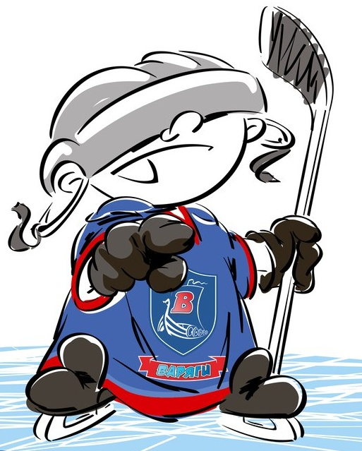 | ОФИЦИАЛЬНЫЙ ПРОТОКОЛ МАТЧА | Год рождения/Дивизион
 |  | 2003

Соревнование | «Кубок ХОРСА – 2017» |  |  | Дата | 27.08.2017 | Игра № | 10
Место проведения | ЛЕНИНГРАДСКАЯ ОБЛАСТЬ | Арена | «ХОРС» | Время | 17-00 | Зрители | 60

«A» «Форвард» / Санкт-Петербург / |  |  |  |  |  | Взятие ворот |  |  |  |  |  |  | Удаления
№ | Фамилия Имя |  | (К/А) | Поз. | Игр. | # | Время |  | Г | А 1 | А 2 | ИС | Время |  | № | Мин | Нарушение | Начало |  | Оконч.
20 | Поздняков Наиль |  |  | В | Да | 1 | 10 | 04 | 11 | 7 |  |  | 26 | 05 | 18 | 2 | ТЛ-КЛ | 26 | 05 | 28 | 05
40 | Петров Антон |  |  | В | Да | 2 | 28 | 55 | 22 |  |  |  | 26 | 36 | 77 | 2 | ГРУБ | 26 | 36 | 28 | 36
2 | Ломоносов Евгений |  |  | Н | Да |  |  |  |  |  |  |  | 48 | 25 | 24 | 2 | ТЛ-БР | 48 | 25 | 50 | 12
3 | Зверев Дмитрий |  |  | З | Да
6 | Михайлов Артур |  |  | Н | Да
7 | Балыкин Иаван |  |  | Н | Да
8 | Станишевский Максим |  |  | Н | Да
9 | Васильев Евгений |  |  | З | Да
10 | Демидов Тимур |  |  | Н | Да
11 | Фирсов Егор |  | К | Н | Да
12 | Гуртьев Дмитрий |  |  | З | Да
14 | Назаров Александр |  |  | Н | Да
17 | Александров Дмитрий |  |  | З | Да
18 | Скворцов Никита |  |  | З | Да
22 | Бескостов Александр |  |  | Н | Да
24 | Черняшенко Филипп |  |  | Н | Да
27 | Синяков Андрей |  |  | Н | Да
43 | Вербов Сергей |  |  | З | Да
71 | Остапенко Дмитрий |  |  | Н | Да
72 | Барон Алексей |  |  | Н | Да
77 | Коноваленко Артем |  | * | З | Да
81 | Киренкин Никита |  |  | З | Да
88 | Завидонов Иван |  |  | Н | Да
Главный тренер |  | Волынкин Вадим |  |  |  | Тренер |  |  |  |  |  |  |  |  |  |  | подпись | ‌

«Б» «Тверичи» / Тверь / |  |  |  |  |  | Взятие ворот |  |  |  |  |  |  | Удаления
№ | Фамилия Имя |  | (К/А) | Поз. | Игр. | # | Время |  | Г | А 1 | А 2 | ИС | Время |  | № | Мин | Нарушение |  | Начало |  | Оконч.
1 | Баринов Александр |  | * | В | Да | 1 | 8 | 40 | 12 |  |  |  | 26 | 36 | 21 | 2 | ГРУБ |  | 26 | 36 | 28 | 36
20 | Школьников Владимир |  |  | В | Нет | 2 | 13 | 21 | 29 | 69
3 | Терентьев Сергей |  |  | З | Да | 3 | 14 | 19 | 12 | 24
4 | Нефедов Никита |  |  | З | Да | 4 | 15 | 30 | 29 | 71
7 | Шутов Артем |  |  | З | Да | 5 | 22 | 39 | 24 | 17
8 | Поярков Даниэль |  |  | Н | Да | 6 | 34 | 11 | 24 | 12 | 19
12 | Арсеньев Никита |  | К | Н | Да | 7 | 50 | 12 | 8 | 17 |  | +1
14 | Приеда Никита |  |  | Н | Да | 8 | 51 | 06 | 29 | 14
17 | Блохин Никита |  |  | Н | Да | 9 | 52 | 29 | 24 | 12 | 17
19 | Иванов Егор |  |  | Н | Да
21 | Дедищев Никита |  |  | Н | Да
23 | Хохряков Даниил |  |  | З | Да
24 | Исаев Максим |  | А | Н | Да
29 | Хальзев Валерий |  | А | Н | Да
69 | Боголюбов Федор |  |  | Н | Да
71 | Змеевский Илья |  |  | Н | Да
88 | Пашинин Егор |  |  | Н | Да
99 | Коликов Илья |  |  | З | Да
Главный тренер |  | Обухов Аркадий |  |  |  | Тренер |  |  |  |  |  |  |  |  |  |  | подпись | ‌

Послематчевые броски |  |  |  |  | Игра вратарей |  |  |  | По периодам |  | 1 | 2 | 3 | ОТ | ПБ | Общ. | Время игры
«А» | «Б» | Вр «А» | Вр «Б» | Счет | Время |  | «А» | «Б» | Взятие ворот | «А» | 1 | 1 | 0 |  |  | 2 | Начало | 17 | 10
 |  |  |  |  | ‌0 | 00‌ | 20 | 1 |  | «Б» | 4 | 2 | 3 |  |  | 9 | Окончание | 18 | 52
 |  |  |  |  | 20 | 00 | 40 | 1 | Штрафное время | «А» |  | 4 | 2 |  |  | 6 | Тайм-аут «А»
 |  |  |  |  | 60 | 00 | 40 | 1 |  | «Б» |  | 2 |  |  |  | 2 | Тайм-аут «Б»
 |  |  |  |  |  |  |  |  | Броски по воротам | «А» |  |  |  |  |  |  | ‌
‌ | ‌ | ‌ | ‌ | ‌ |  |  |  |  |  | «Б» |  |  |  |  |  |  | ‌
‌ | ‌ | ‌ | ‌ | ‌ |  |  |  |  | Судьи при оштрафованных игроках |  |  |  |  | Судья времени игры
‌ | ‌ | ‌ | ‌ | ‌ |  |  | ‌ | ‌ |  |  |  |  |  | Секретарь
‌ | ‌ | ‌ | ‌ | ‌ |  |  | ‌ | ‌ | ‌Информатор | ‌ |  |  |  | подпись  ‌

Главный судья |  | Лучшие игроки матча | «Форвард» | Коноваленко Артем № 77
Главный судья |  |  | «Тверичи» | Баринов Александр № 1
подписи |  | Инспектор | ‌ | Замечания на обороте | Да | Нет

